МЕЖДУНАРОДЕН ТУРИЗЪМ – БЪЛГАРИЯ

ЯНУАРИ – АПРИЛ 2017 г.

Чуждестранни туристи в България
През периода януари - април 2017 г. общият брой посещения на чуждестранни туристи в България е 1 575 635. Техният брой е с 16,7% повече спрямо периода януари-април 2016 г.
Фигура 1. Посещения на чуждестранни туристи в България през периода януари-април 2017 г. (брой)
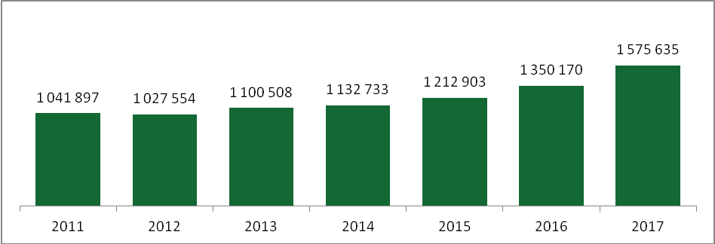
Източник: НСИ
Увеличение има при посещенията с цел почивка и ваканция – реализирани са 837 863 посещения и ръст от 12,6%, и при посещенията с цел гостуване – 125 709 посещения и ръст от 12,7%. Посещенията с цел бизнес са 388 437, като те се увеличават с 23,9%. Посещенията с други туристически цели са 223 626.
Посещенията с цел почивка и ваканция формират 53,2% от всички туристически посещения.
Фигура 2. Структура на посещенията на чуждестранните туристи по цели през периода януари – април 2017 г.
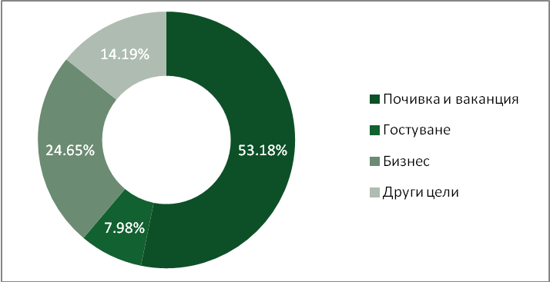
Източник: НСИ
Таблица 1. Посещения на чуждестранни туристи в България, януари-април 2017 г. / януари-април 2016 г.
№ | Държава | Брой | Промяна  (брой) | Промяна  (%)
Общо |  | 1 575 635 | 225 465 | 16,7
1 | ГЪРЦИЯ | 274 827 | 47 278 | 20,8
2 | РУМЪНИЯ | 221 850 | 31 885 | 16,8
3 | МАКЕДОНИЯ | 191 940 | 5 235 | 2,8
4 | ТУРЦИЯ | 190 503 | 13 276 | 7,5
5 | СЪРБИЯ | 113 902 | 344 | 0,3
6 | ВЕЛИКОБРИТАНИЯ | 61 734 | 12 767 | 26,1
7 | ГЕРМАНИЯ | 54 995 | 15 166 | 38,1
8 | ИЗРАЕЛ | 42 900 | 11 543 | 36,8
9 | ИТАЛИЯ | 42 423 | 12 531 | 41,9
10 | РУСИЯ | 39 410 | 3 291 | 9,1
11 | УКРАЙНА | 35 110 | 6 382 | 22,2
12 | АВСТРИЯ | 29 156 | 6 433 | 28,3
13 | ПОЛША | 25 993 | 7 931 | 43,9
14 | МОЛДОВА | 22 629 | 2 027 | 9,8
15 | ФРАНЦИЯ | 20 243 | 3 740 | 22,7
16 | ИСПАНИЯ | 16 551 | 6 583 | 66,0
17 | САЩ | 16 074 | 1 506 | 10,3
18 | НИДЕРЛАНДИЯ | 13 890 | 5 725 | 70,1
19 | БЕЛГИЯ | 12 335 | 4 552 | 58,5
20 | ЧЕХИЯ | 11 171 | 649 | 6,2
21 | АЛБАНИЯ | 10 608 | 492 | 4,9
22 | УНГАРИЯ | 9 959 | 3 063 | 44,4
23 | СЛОВАКИЯ | 6 318 | 1 239 | 24,4
24 | ХЪРВАТИЯ | 5 707 | 1 905 | 50,1
25 | ИРЛАНДИЯ | 5 442 | 2 364 | 76,8
26 | ШВЕЙЦАРИЯ | 5 098 | 1 348 | 35,9
27 | БОСНА И ХЕРЦЕГОВИНА | 4 821 | 1 242 | 34,7
28 | КИТАЙ | 4 307 | 978 | 29,4
29 | ШВЕЦИЯ | 4 240 | 621 | 17,2
30 | КИПЪР | 3 948 | 802 | 25,5
31 | ИРАН | 3 835 | 1 198 | 45,4
32 | ДАНИЯ | 3 757 | 1 264 | 50,7
33 | СЛОВЕНИЯ | 3 617 | 686 | 23,4
34 | РЕПУБЛИКА КОРЕЯ | 3 238 | 338 | 11,7
35 | ИНДИЯ | 3 045 | 743 | 32,3
36 | ФИЛИПИНИТЕ | 2 970 | 26 | 0,9
37 | ГРУЗИЯ | 2 838 | 669 | 30,8
38 | ЛИТВА | 2 680 | 796 | 42,3
39 | КАНАДА | 2 638 | 98 | 3,9
40 | ПОРТУГАЛИЯ | 2 513 | 790 | 45,9
41 | АВСТРАЛИЯ | 2 424 | 272 | 12,6
42 | БЕЛАРУС | 2 419 | 552 | 29,6
43 | ЧЕРНА ГОРА | 2 386 | 407 | 20,6
44 | ЯПОНИЯ | 2 142 | 37 | 1,8
45 | МАЛАЙЗИЯ | 2 069 | 1 500 | 263,6
46 | ФИНЛАНДИЯ | 1 778 | -254 | -12,5
47 | СИРИЯ | 1 641 | 267 | 19,4
48 | НОРВЕГИЯ | 1 634 | 192 | 13,3
49 | ЕСТОНИЯ | 1 530 | 772 | 101,8
50 | БРАЗИЛИЯ | 1 335 | 452 | 51,2
Източник: НСИ
Фигура 3. Посещения на чуждестранни туристи, пазари топ 10 (брой)
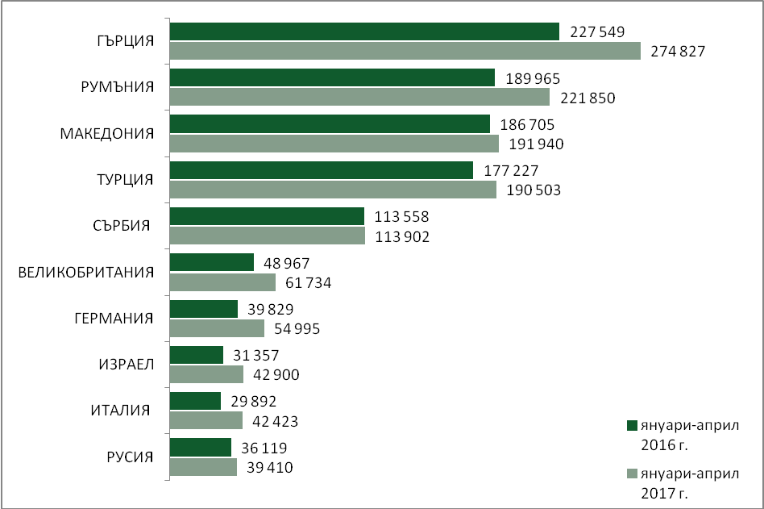
Източник: НСИ

Европейски съюз
През периода януари – април 2017 г. страните от Европейския съюз остават най-важният генериращ пазар за международен туризъм на България с относителен дял 53,3% и общ обем от 839 519 туристически посещения (ръст от 25,3%).

Таблица 2. Посещения на чуждестранни туристи от ЕС в България, януари-април 2017 г. / януари – април 2016 г.
№ | Държава | Брой | Промяна  (брой) | Промяна  (%)
Общо |  | 839 519 | 169 356 | 25,3
1 | ГЪРЦИЯ | 274 827 | 47 278 | 20,8
2 | РУМЪНИЯ | 221 850 | 31 885 | 16,8
3 | ВЕЛИКОБРИТАНИЯ | 61 734 | 12 767 | 26,1
4 | ГЕРМАНИЯ | 54 995 | 15 166 | 38,1
5 | ИТАЛИЯ | 42 423 | 12 531 | 41,9
6 | АВСТРИЯ | 29 156 | 6 433 | 28,3
7 | ПОЛША | 25 993 | 7 931 | 43,9
8 | ФРАНЦИЯ | 20 243 | 3 740 | 22,7
9 | ИСПАНИЯ | 16 551 | 6 583 | 66,0
10 | НИДЕРЛАНДИЯ | 13 890 | 5 725 | 70,1
11 | БЕЛГИЯ | 12 335 | 4 552 | 58,5
12 | ЧЕХИЯ | 11 171 | 649 | 6,2
13 | УНГАРИЯ | 9 959 | 3 063 | 44,4
14 | СЛОВАКИЯ | 6 318 | 1 239 | 24,4
15 | ХЪРВАТИЯ | 5 707 | 1 905 | 50,1
16 | ИРЛАНДИЯ | 5 442 | 2 364 | 76,8
17 | ШВЕЦИЯ | 4 240 | 621 | 17,2
18 | КИПЪР | 3 948 | 802 | 25,5
19 | ДАНИЯ | 3 757 | 1 264 | 50,7
20 | СЛОВЕНИЯ | 3 617 | 686 | 23,4
21 | ЛИТВА | 2 680 | 796 | 42,3
22 | ПОРТУГАЛИЯ | 2 513 | 790 | 45,9
23 | ФИНЛАНДИЯ | 1 778 | -254 | -12,5
24 | ЕСТОНИЯ | 1 530 | 772 | 101,8
25 | ЛАТВИЯ | 1 282 | 258 | 25,2
26 | МАЛТА | 1 130 | -460 | -28,9
27 | ЛЮКСЕМБУРГ | 450 | 270 | 150,0
Източник: НСИ

Приходи от туризъм – България
- Текущи данни
По данни на БНБ приходите от международен туризъм за периода януари-март 2017 г. възлизат на над 731 млн. лв (373,9 млн. евро). Ръстът спрямо периода януари-март 2016 г. е 18,3 %.

Разходите на българи в чужбина за периода януари-март 2017 г. възлизат на 525,1 млн. лв (268,5 млн евро). Ръстът спрямо периода януари-март 2016 г. е 36,0%.
- Годишни данни
Приходите от международен туризъм в текущата сметка на платежния баланс по данни на БНБ през 2016 г. възлизат на 3 283,7 млн. евро, което е с 15,7% повече в сравнение с 2015 г. Разходите на българските граждани за пътувания в чужбина през 2016 г. са общо 1 226,6 млн. евро или с 21,9% повече спрямо 2015 г.

Фигура 4. Приходи от международен туризъм (млн.лв.)
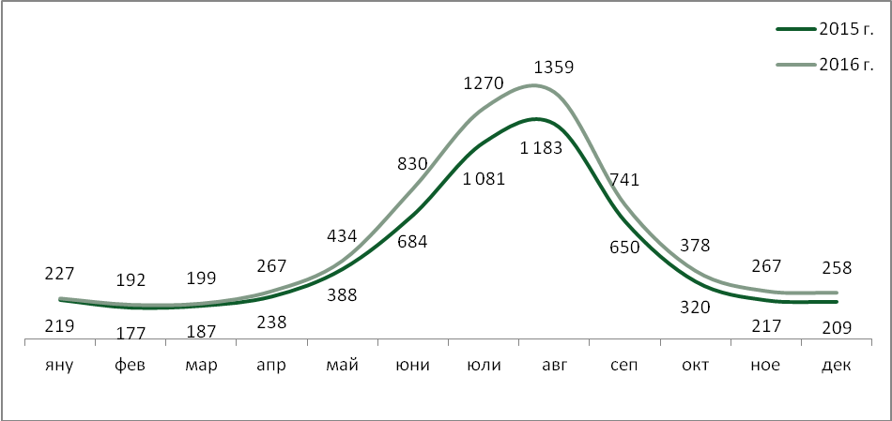
Източник: БНБ
Пътувания на български граждани в чужбина
През периода януари-април 2017 г. българските граждани са реализирали общо 1 722 681 пътувания в чужбина по всички видове цели. Увеличението спрямо януари-април 2016 г. е 22,2%.
Таблица 3. Пътувания на български граждани в чужбина, януари – април 2017 г. / януари- април 2016 г.
№ | Държава | Брой | Промяна  (брой) | Промяна  (%)
Общо |  | 1 722 681 | 313 393 | 22,2
1 | ТУРЦИЯ | 371 244 | 20 268 | 5,8
2 | ГЪРЦИЯ | 327 930 | 69 448 | 26,9
3 | СЪРБИЯ | 161 657 | 25 142 | 18,4
4 | РУМЪНИЯ | 125 209 | 29 842 | 31,3
5 | МАКЕДОНИЯ | 117 660 | 17 429 | 17,4
6 | ГЕРМАНИЯ | 93 636 | 15 790 | 20,3
7 | ИТАЛИЯ | 64 976 | 19 723 | 43,6
8 | АВСТРИЯ | 56 264 | 15 592 | 38,3
9 | ИСПАНИЯ | 52 346 | 10 207 | 24,2
10 | ФРАНЦИЯ | 50 405 | 9 938 | 24,6
11 | ВЕЛИКОБРИТАНИЯ | 44 763 | 8 683 | 24,1
12 | ЧЕХИЯ | 29 824 | 6 457 | 27,6
13 | БЕЛГИЯ | 26 891 | 11 488 | 74,6
14 | ПОЛША | 20 476 | 8 990 | 78,3
15 | НИДЕРЛАНДИЯ | 18 814 | 7 597 | 67,7
16 | УНГАРИЯ | 17 970 | 4 270 | 31,2
17 | РУСИЯ | 13 230 | 3 093 | 30,5
18 | ХЪРВАТИЯ | 9 788 | 1 320 | 15,6
19 | СЛОВАКИЯ | 9 463 | 2 288 | 31,9
20 | СЛОВЕНИЯ | 9 451 | 1 418 | 17,7
21 | ДАНИЯ | 8 800 | 3 273 | 59,2
22 | ШВЕЦИЯ | 8 241 | 5 572 | 208,8
23 | ПОРТУГАЛИЯ | 7 998 | -1 070 | -11,8
24 | ШВЕЙЦАРИЯ | 6 743 | 1 063 | 18,7
25 | УКРАЙНА | 6 284 | 1 615 | 34,6
26 | МОЛДОВА | 5 178 | 1 195 | 30,0
27 | САЩ | 5 117 | -201 | -3,8
28 | КИПЪР | 4 708 | 3 018 | 178,6
29 | ИЗРАЕЛ | 4 630 | 507 | 12,3
30 | ЛИТВА | 2 914 | 304 | 11,6
31 | АЛБАНИЯ | 2 900 | -304 | -9,5
32 | МАЛТА | 2 892 | 646 | 28,8
33 | ИРЛАНДИЯ/ЕЙРЕ | 2 380 | 839 | 54,4
34 | ЧЕРНА ГОРА | 2 297 | 1 079 | 88,6
35 | ОБЕД.АРАБ.ЕМИР. | 2 068 | 37 | 1,8
36 | СИНГАПУР | 2 033 | 1 712 | 533,3
37 | КАНАДА | 1 762 | -606 | -25,6
38 | ЛАТВИЯ | 1 570 | 1 072 | 215,3
39 | ФИНЛАНДИЯ | 1 481 | 191 | 14,8
40 | НОРВЕГИЯ | 1 416 | 723 | 104,3
41 | КИТАЙ | 1 146 | 103 | 9,9
42 | ЕСТОНИЯ | 976 | 186 | 23,5
43 | БОСНА И ХЕРЦЕГОВИНА | 847 | 847
44 | ЛЮКСЕМБУРГ | 841 | 511 | 154,8
45 | ЯПОНИЯ | 826 | -205 | -19,9
46 | АРМЕНИЯ | 638 | 638
47 | ТАЙВАН | 582 | 498 | 592,9
48 | БЕЛАРУС | 559 | 559
49 | КАТАР | 556 | 168 | 43,3
50 | ТУНИС | 486 | 262 | 117,0
Източник: НСИ
Фигура 5. Пътувания на българи до водещи дестинации (брой)
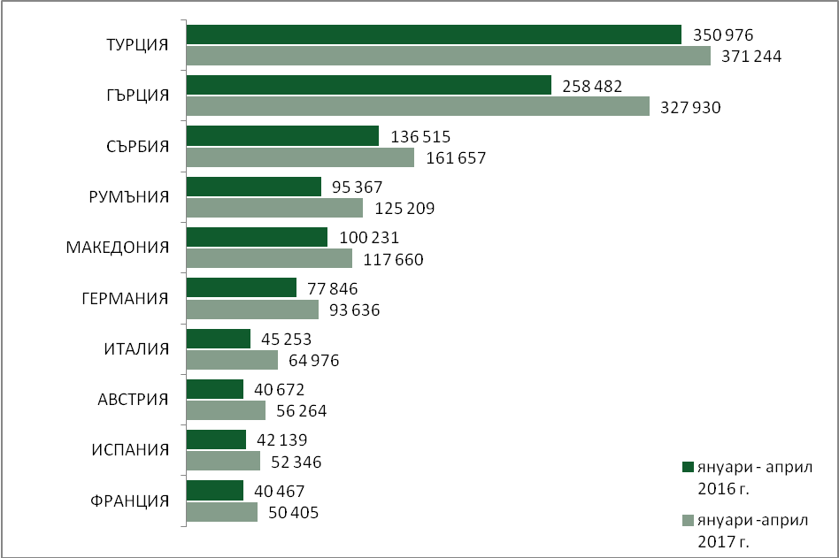
Източник: НСИ

